Лекция 3.
Производство работ в зимних условиях.
1.Производство земляных работ в зимних условиях
2. Предохранение грунта от промерзания
3. Метод оттаивания грунта с разработкой его в талом состоянии
4. Разработка грунта в мерзлом состоянии с предварительным рыхлением
5. Непосредственная разработка мерзлого грунта
6. Контроль качества земляных работ

1.Производство земляных работ в зимних условиях
Значительная часть территории России расположена в зонах с продолжительной и суровой зимой. Однако строительство осуществляется круглогодично, в этой связи около 15% общего объема земляных работ приходится выполнять в зимних условиях и при мерзлом состоянии грунта. Особенность разработки грунта в "мерзлом состоянии заключается в том, что при замерзании грунта механическая прочность его возрастает, а разработка затрудняется. Зимой значительно возрастает трудоемкость разработки грунта (ручных работ в 4...7 раз, механизированных в 3...5 раз), ограничивается применение некоторых механизмов - экскаваторов, бульдозеров, скреперов, грейдеров, в то же время выемки зимой можно выполнять без откосов. Вода, с которой много неприятностей в теплое время года, в замерзшем состоянии становится союзником строителей. Иногда отпадает необходимость в шпунтовых ограждениях, практически всегда в водоотливе. В зависимости от конкретных местных условий используют следующие методы разработки грунта:
- предохранение грунта от промерзания с последующей разработкой обычными методами;
- оттаивание грунта с разработкой его в талом состоянии;
- разработка грунта в мерзлом состоянии с предварительным рыхлением;
- непосредственная разработка мерзлого грунта.
2. Предохранение грунта от промерзания
Этот метод основан на искусственном создании на поверхности участка, намеченного к разработке в зимнее время, термоизоляционного покрова с разработкой грунта в талом состоянии. Предохранение проводится до наступления устойчивых отрицательных температур, с заблаговременным отводом с утепляемого участка поверхностных вод. Применяют следующие способы устройства термоизоляционного покрытия: предварительное рыхление грунта, вспахивание и боронование грунта, перекрестное рыхление, укрытие поверхности грунта утеплителями и др.
Предварительное рыхление грунта, а также вспахивание и боронование осуществляется накануне наступления зимнего периода на участке, предназначенном для разработки в зимних условиях. При рыхлении поверхности грунта верхний слой приобретает рыхлую структуру с заполненными воздухом замкнутыми пустотами, обладающими достаточными теплоизоляционными свойствами. Вспашку производят тракторными плугами или рыхлителями на глубину 30...35 см с последующим боронованием на глубину 15...20 см. Такая обработка в сочетании с естетвенно образующимся снеговым покровом отдаляют начало промерзания грунта на 1,5 мес, а на последующий период уменьшают общую глубину промерзания примерно на 113. Снеговой покров может быть увеличен перемещением снега на участок бульдозерами или автогрейдерами или установкой перпендикулярно направлению господствующих ветров нескольких рядов снегозащитных заборов из решетчатых щитов размером 2х2 м на расстоянии 20...30 м ряд от ряда.
Глубинное рыхление производят экскаваторами на глубину 1,3... 1,5 м путем перекидки разрабатываемого грунта на участке, где в последующем будет располагаться земляное сооружение.
Перекрестное рыхление поверхности на глубину 30...40 см, второй слой которого располагается под углом 60...90°, а каждая последующая проходка выполняется с нахлесткой на 20 см. Такая обработка, включая снежный покров, отодвигает начало замерзания грунта на 2,5...3,5 мес, резко снижается общая глубина промерзания.
Предварительная обработка поверхности грунта механическим рыхлением особенно эффективна при утеплении этих участков земли.
Укрытие поверхности грунта утеплителями. Для этого используют дешевые местные материалы - древесные листья, сухой мох, торфяная мелочь, соломенные маты, стружки, опилки, снег. Наиболее простой способ - укладка этих утеплителей толщиной слоя 20...40 см непосредственно по грунту. Такое поверхностное утепление применяют в основном для небольших по площади выемок.
Укрытие с воздушной прослойкой. Более эффективным является использование местных материалов в сочетании с воздушной прослойкой. Для этого на поверхности грунта раскладывают лежни толщиной 8.-..10 см, на них горбыли или другой подручный материал - ветки, прутья, камыши; по ним сверху насыпают слой опилок или древесных стружек толщиной 15...20 см с предохранением их от сдувания ветром. Такое укрытие чрезвычайно эффективно в условиях срединной России, оно фактически предохраняет грунт от промерзания в течение всей зимы. Целесообразно площадь укрытия (утепления) увеличивать с каждой стороны на 2...3 м, что предохранит грунт от промерзания не только сверху, но и сбоку.
С началом разработки грунта вести его надо быстрыми темпами, сразу на всю необходимую глубину и небольшими участками. Утепляющий слой при этом нужно снимать только на разрабатываемой площади, в противном случае при сильных морозах будет быстро образовываться мерзлая корка грунта, затрудняющая производство работ.
3. Метод оттаивания грунта с разработкой его в талом состоянии
Оттаивание происходит за счет теплового воздействия и характеризуется значительной трудоемкостью и, энергетическими затратами. Применяется в редких случаях, когда другие методы недопустимы или неприемлемы - вблизи действующих коммуникаций и кабелей, в стесненных условиях, при аварийных и ремонтных работах.
Способы оттаивания классифицируются по направлению распространения теплоты в грунте и по применяемому теплоносителю (сжигание топлива, пар, горячая вода, электричество). По направлению оттаивания все способы делятся на три группы.
Оттаивание грунта сверху вниз. Теплота распространяется в вертикальном направлении от дневной поверхности вглубь грунта. Способ наиболее прост, практически не требует подготовительных работ, наиболее часто применим на практике, хотя с точки зрения экономного расхода энергии наиболее несовершенен, так как источник теплоты размещается в зоне холодного воздуха, поэтому неизбежны значительные потери энергии в окружающее пространство.
Оттаивание грунта снизу вверх. Теплота распространяется от нижней границы мерзлого грунта к дневной поверхности. Способ наиболее экономичный, так как оттаивание происходит под защитой мерзлой корки грунта и теплопотери в пространство практически исключены. Потребная тепловая энергия может быть частично сэкономлена за счет оставления верхней корки грунта в промерзшем состоянии. Она имеет наиболее низкую температуру, поэтому требует больших затрат энергии на оттаивание. Но этот тонкий слой грунта в 10... 15 см будет беспрепятственно разработан экскаватором, для этого вполне хватит мощности машины. Главный недостаток этого способа в необходимости выполнения трудоемких подготовительных операций, что ограничивает область его применения.
Радиальное оттаивание грунта занимает промежуточное положение между двумя предыдущими способами по расходу тепловой энергии. Теплота распространяется в грунте радиально от вертикально установленных прогревных элементов, но для того, чтобы их установить и подключить к работе требуются значительные подготовительные работы. Для выполнения оттаивания грунта по любому из этих трех способов необходимо участок предварительно очистить от снега, чтобы не тратить тепловую энергию на его оттаивание и недопустимо переувлажнять грунт.
В зависимости от применяемого теплоносителя существует несколько методов оттаивания.
Оттаивание непосредственным сжиганием топлива. Если в зимнее время необходимо выкопать 1...2 ямы, самое простое решение - обойтись простым костром. Поддерживание костра в течение смены приведет к оттаиванию грунта под ним на 30...40 см. Погасив костер и хорошо утеплив место прогрева опилками, оттаивание грунта внутрь будет продолжаться за счет аккумулированной энергии и за смену может достигнуть общей глубины до 1 м. При необходимости можно снова расжечь костер или разработать талый грунт и на дне ямы развести костер. Применяют способ крайне редко, так как только незначительная часть тепловой энергии расходуется продуктивно.
Огневой способ применим для отрывки небольших траншей, используется звеньевая конструкция (рис. 3.1) из ряда металлических коробов усеченного типа, из которых легко собирается галерея необходимой длины, в первом из них устраивают камеру сгорания твердого или жидкого топлива (костер из дров, жидкое и газообразное топливо с сжиганием через форсунку). Тепловая энергия перемещается к вытяжной трубе последнего короба, создающей необходимую тягу, благодаря которой горячие газы проходят вдоль всей галереи и грунт под коробами прогревается по всей длине. Сверху короба желательно утеплить, часто утеплителем используют талый грунт. После смены агрегат убирают, полосу оттаявшего грунта засыпают опилками, дальнейшее оттаивание продолжается за счет аккумулированного в грунте тепла.
Электропрогрев. Сущность данного метода состоит в пропускании электрического тока через грунт, в результате чего он приобретает положительную температуру. Используют горизонтальные и вертикальные электроды в виде стержней или полосовой стали. Для первоначального движения электрического тока между стержнями необходимо создать токопроводящую среду. Такой средой может быть талый грунт, если электроды
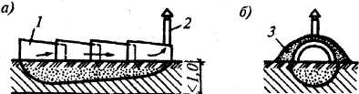  Рис. 3.1. Установка для оттаивания грунта жидким топливом:  а - общий вид; б - схема утепления короба; 1 - камера сгорания; 2 - вытяжная труба; 3 - утеплитель (обсыпка талым грунтом) | забить в грунт до талого грунта, или на поверхности грунта, очищенного от снега, насыпать слой опилок толщиной 15...20 см, смоченных солевым раствором с кон-центрацией 0,2...0,5%. Вначале смоченные опилки являются токопроводящим эле-ментом. Под воздействием теплоты, гене-рируемой в слое опилок, верхний слой грунта нагревается, оттаивает и сам стано-вится проводником тока от одного элект-
рода к другому. Под воздействием теплоты происходит оттаивание нижележащих слоев грунта. В последующем распространение тепловой энергии осуществляется в основном в
толще грунта, опилочный слой только защищает обогреваемый участок от потерь теплоты в атмосферу, для чего слой опилок целесообразно накрыть рулонными материалами или щитами. Этот способ достаточно эффективен при глубине промерзания или оттаивания грунта до 0,7 м. Расход электроэнергии на отогрев 1 м³ грунта колеблется в пределах 150...300 кВт.ч, температура нагретых опилок не превышает 80...90°С.
Оттаивание грунта полосовыми электродами, укладываемыми на поверхность грунта, очищенной от снега и мусора, по возможности выровненной. Концы полосового железа отгибают кверху на 15...20 см для подключения к электропроводам. Поверхность отогреваемого участка покрывают слоем опилок толщиной 15...20 см, смоченных раствором хлористого натрия или кальция консистенции 0,2...0,5%. Так как грунт в промороженном состоянии не является проводником, то на первой стадии ток движется по смоченным раствором опилкам. Далее отогревается верхний слой грунта и оттаявшая вода начинает проводить электрический ток, процесс со временем идет вглубь грунта, опилки начинают выполнять роль теплозащиты отогреваемого участка от теплопотерь в атмосферу. Опилки сверху обычно покрывают толем, пергамином, щитами, другими защитными материалами. Способ применим при глубине отогрева до 0,6...0,7 м, так как при больших глубинах напряжение падает, грунты менее интенсивно включаются в работу, значительно медленнее нагреваются. К тому же они достаточно пропитаны с осени водой, которая требует больше энергии для перехода в талое состояние. Расход энергии колеблется в пределах 50...85 кВт.ч на 1 м³ грунта.
Оттаивание грунта стержневыми электродами (рис. 3.2). Данный метод осуществляют сверху вниз, снизу вверх и комбинированным способами. При оттаивании грунта вертикальными электродами стержни из арматурного железа с заостренным нижним концом забиваются в грунт в шахматном порядке, обычно используя рамку 4x4 м с крестообразно натянутыми проволоками; расстояние между электродами оказывается в пределах 0,5...0,8 м.
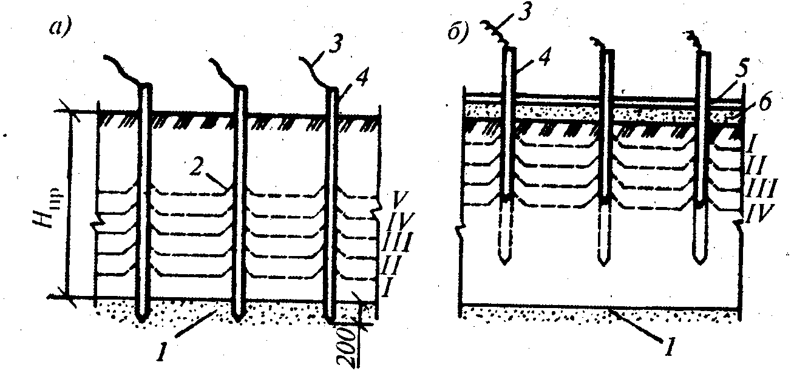 | Рис. 3.2. Оттаивание грунта глубинными электродами:  а - снизу вверх; б - сверху вниз; 1 -талый грунт; 2 - мерзлый грунт; 3 – элек-трический провод; 4 - электрод- 5 - слой гидро-изоляционного материа-ла; 6 - слой опилок; I-IY— слои оттачивания
При прогреве сверху вниз предварительно очищают от снега и наледи поверхность, стержни забивают в грунт на 20...25 см, укладывают слой опилок, пропитанных раствором солей. По мере прогрева грунта электроды забивают глубже в грунт. Оптимальной .будет глубина прогрева в пределах 0,7...1,5 м. Продолжительность оттаивания грунта воздействием электрического тока примерно 1,5...2,0 сут, после этого увеличение глубины оттаивания будет происходить за счет аккумулированной теплоты еще в течение 1...2 сут. Расстояние между электродами 40...80 см, расход энергии по сравнению с полосовыми электродами сокращается на 15...20% и составляет 40...75 кВт • ч на 1 м³ грунта.
При прогреве снизу вверх пробуривают скважины и вставляют электроды на глубину, превышающую глубину промерзшего грунта на 15...20 см. Ток между электродами идет по талому грунту ниже уровня промерзания, при нагреве грунт отогревает вышележащие слои, которые также включаются в работу. При этом методе применять слой опилок не требуется. Расход энергии составляет 15...40 кВт • ч на 1 м³ грунта.
Третий, комбинированный способ, будет иметь место при заглублении электродов в подстилающий талый грунт и устройстве на дневной поверхности опилочной засыпки, пропитанной солевым раствором. Электрическая цепь замкнется наверху и внизу, оттаивание грунта будет происходить сверху вниз и снизу вверх одновременно. Так как трудоемкость подготовительных работ при этом способе самая высокая, то его применение может быть оправдано лишь в исключительных случаях, когда требуется ускоренное оттаивание грунта.
Оттаивание токами высокой частоты. Этот метод позволяет резко сократить подготовительные работы, так как промерзший грунт сохраняет проводимость к токам высокой частоты, поэтому отпадает надобность в большом заглублении электродов в грунт и в устройстве опилочной засыпки. Расстояние между электродами может быть увеличено до 1,2 м, т. е. сокращено их количество почти в два раза. Процесс оттаивания грунта протекает относительно быстро. Ограниченное использование способа связано с недостаточным выпуском генераторов токов высокой частоты.
Одним из методов, которые в настоящее время утратили свою эффективность и вытеснены более современными, является оттаивание грунта паровыми или водяными иглами. Для этого необходимо наличие источников горячей воды и пара, при малой, до 0,8 м глубине промерзания грунта. Паровые иглы представляют собой металлическую трубу длиной до 2 м и диаметром 25...50 мм. На нижнюю часть трубы насажен наконечник с отверстиями диаметром 2...3 мм. Иглы соединяют с паропроводом гибкими резиновыми шлангами при наличии на них кранов. Иглы заглубляют в скважины, предварительно пробуриваемые на глубину, приблизительно равную 70% глубины оттаивания. Скважины закрывают защитными колпаками, снабженные сальниками для пропуска паровой иглы. Пар подают под давлением 0,06...0,07 МПа. После установки аккумулированных колпаков прогреваемую поверхность покрывают слоем термоизоляционного материала, чаще всего опилок. Иглы располагают в шахматном порядке с расстоянием между центрами 1 ...1,5 м. Расход пара на 1 м³ грунта составляет 50..100 кг. За счет выделения паром в грунте скрытой теплоты парообразования прогрев грунта проходит особенно интенсивно. Этот метод требует расхода тепловой энергии примерно в 2 раза больше, чем метод вертикальных электродов.
Оттаивание грунта теплоэлектронагревателями. Данный метод основан на передаче теплоты мерзлому грунту контактным способом. В качестве основных технических средств применяются электроматы, изготавливаемые из специального теплопроводящего материала, через который пропускают электрический ток. Прямоугольные маты, размеры которых могут закрывать поверхность от 4...8 м², укладываются на оттаиваемый участок и подсоединяются к источнику электричества напряжением 220 В. При этом образующееся тепло эффективно распространяется сверху вниз в толщу мерзлого грунта, что приводит к его оттаиванию. Время, необходимое для оттаивания, зависит от температуры окружающего воздуха и от глубины промерзания грунта и в среднем составляет 15-20 ч.
4. Разработка грунта в мерзлом состоянии с предварительным рыхлением
Рыхление мерзлого грунта с последующей разработкой землеройными и землеройно-транспортными машинами осуществляют механическим или взрывным методом.
Механическое рыхление мерзлого грунта с использованием современных строительных машин повышенной мощности приобретает все большее распространение. В соответствии с требованиями экологии, перед зимней разработкой грунта необходимо в осенний период снять бульдозером слой растительного грунта с намеченного для разработки участка. Механическое рыхление базируется на резании, раскалывании или сколе мерзлого грунта статическим (рис.3.3.) или динамическим воздействием.
При динамическом воздействии на грунт осуществляется его раскалывание или сколы молотами свободного падения и направленного действия (рис.3.4.). Этим способом разрыхление грунта производят молотами свободного падения (шар- и клин-молотами), подвешенными на канатах на стрелы экскаваторов, либо молотами направленного действия, когда рыхление осуществляется сколом грунта. Рыхление механическим способом позволяет осуществлять его разработку землеройными и землеройно-транспортными машинами. Молоты массой до 5 т сбрасывают с высоты 5...8 м: молот в форме шара рекомендуется применять при рыхлении песчаных и супесчаных грунтов, клин-молоты - для глинистых (при глубине промерзания 0,5...0,7 м). В качестве молота направленного действия широко применяют дизель-молоты на экскаваторах или тракторах; они позволяют разрушать промороженный грунт на глубину до 1,3 м (рис. 3.5.).
Статическое воздействие основано на непрерывном режущем усилии в мерзлом грунте специального рабочего органа - зуба-рыхлителя, который может быть рабочим оборудованием гидравлического экскаватора «обратная лопата» или быть навесным оборудованием на мощных тракторах.
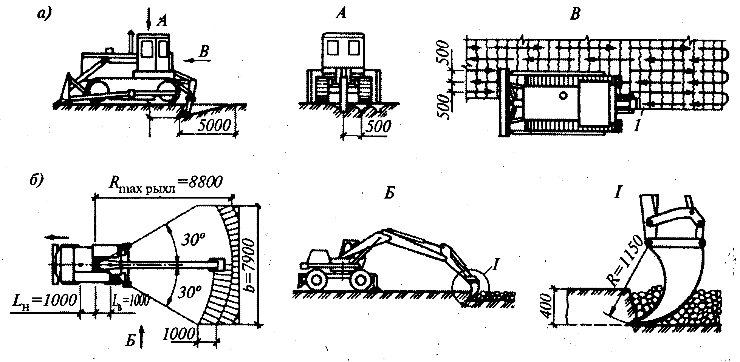
Рис. 3.3. Рыхление мерзлого грунта статическим воздействием: а - бульдозером с активными зубьями; б - экскаватором-рыхлителем; 1 - направление хода рыхления
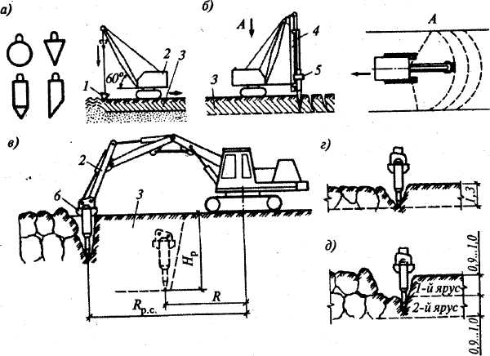 | Рис.3.4. Рыхление мерзлого грунта динамическим воздействием: а - схема рыхления молотом свободного падения; б - то же, дизель-молотом; в - то же, вибромолотом; г - то же, при глубине промерзания до 1,5 м; д - то же, при глубине промерзания более 1,5 м; 1 - молот; 2 - экскаватор; 3 - мерзлый слой грунта; 4 - направляющая штанга; 5 - дизель-молот; 6 - вибромолот
Рыхление статическими рыхлителями на базе трактора подразумевает в качестве навесного оборудования специального ножа (зуба), режущее усилие которого создается за счет тягового усилия трактора. Машины этого типа рассчитаны на послойное рыхление грунта на глубину 0,3...0,4 м. Число зубьев зависит от мощности трактора, при минимальной мощности трактора 250 л.с. используется один зуб. Разрыхление грунта осуществляют параллельными послойными проходками через 0,5 м с последующими поперечными проходками под углом 60...90° к предыдущим. Перемещение разрыхленного грунта в отвал осуществляют бульдозерами. Целесообразно навесное оборудование крепить непосредственно на бульдозер и использовать его для самостоятельного перемещения разрыхленного грунта. Производительность рыхлителя 15...20 м³/ч.
Способность статических рыхлителей послойно разрабатывать мерзлый грунт дает возможность использовать их независимо от глубины промерзания грунта. Современные рыхлители на базе тракторов с бульдозерным оборудованием благодаря своим широким технологическим возможностям находят широкое применение в строительстве. Это обусловлено их высокой экономичностью. Так, стоимость разработки грунта с применением рыхлителей по сравнению с взрывным способом рыхления в 2...3 раза ниже. Глубина рыхления этими машинами составляет 700... 1400 мм.
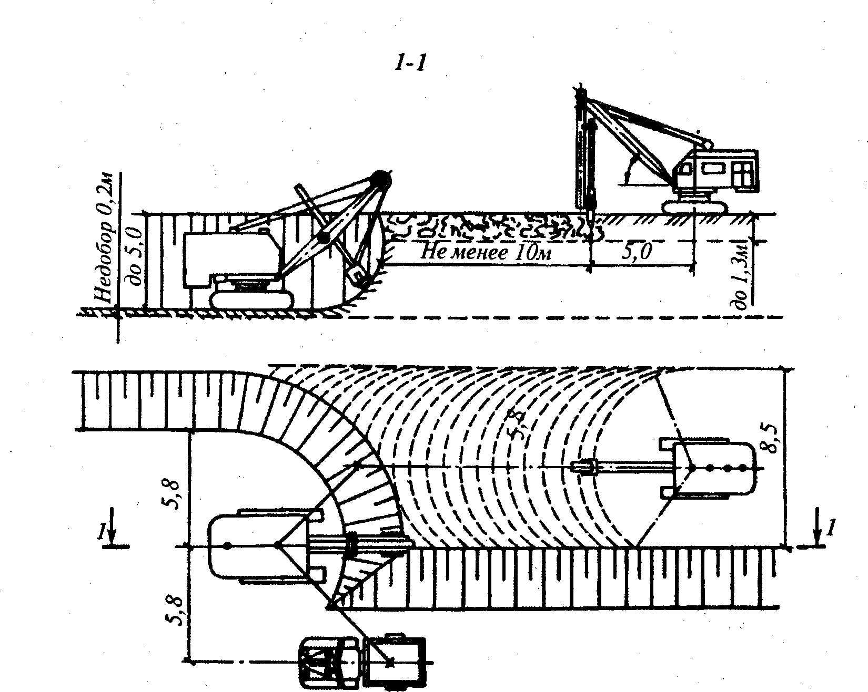  Рис. 3.5. Схема совместной работы дизель-молота и экскаватора «прямая лопата» | Рыхление мерзлых грунтов взрывом эффективно при значительных объемах разработки мерзлого грунта. Метод применяют преимущественно на незастроенных участках, и ограниченно застроенных - с использо-ванием укрытий и локали-заторов взрыва (тяжелых пригрузочных плит).  В зависимости от глубины промерзания грунта взрыв-ные работы выполняют:  ■ методом шпуровых и щелевых зарядов при глубине промерзания грунта до 2 м;  ■ методом скважинных и щелевых зарядов при глубине промерзания свыше 2 м.
Шпуры просверливают диаметром 22...50 мм, скважины — 900...1100 мм, расстояние между рядами принимается от 1 до 1,5 м. Щели на расстоянии 0,9... 1,2 м одна от другой нарезают щеленарезными машинами фрезерного типа или баровыми машинами. Из трех соседних щелей взрывчатое вещество помещается только в среднюю, крайние и промежуточные щели служат для компенсации сдвига мерзлого грунта во время взрыва и для снижения сейсмического эффекта. Заряжают щели удлиненными или сосредоточенными зарядами, после чего их сверху засыпают талым песком. При качественном выполнении подготовительных работ в процессе взрывания мерзлый грунт полностью дробится, не повреждая стенок котлована или траншеи.
Разрыхленный взрывами грунт разрабатывается экскаваторами или землеройно-транспортными машинами.
5. Непосредственная разработка мерзлого грунта
Разработка (без предварительного рыхления) может осуществляется двумя методами - блочным и механическим.
Блочный метод разработки применим для больших площадей и основан на том, что монолитность мерзлого грунта нарушается за счет разрезки его на блоки. С помощью навесного оборудования на тракторе - баровой машины грунт разрезают при взаимно-перпендикулярных проходках на блоки шириной 0,6... 1,0 м (рис.3.6.). При малой глубине промерзания (до 0,6 м) достаточно сделать только продольные разрезы.
Баровые машины, осуществляющие нарезку щелей, имеют одну, две или три врубовые цепи, навешенные на тракторы или траншейные экскаваторы. Баровые машины позволяют прорезать в мерзлом грунте щели глубиной 1,2...2,5 м. Используют стальные зубья с режущей кромкой из прочного сплава, что продлевает срок их службы, а при
износе или истирании позволяет быстро их заменить. Расстояние между барами принимается в зависимости от грунта через 60... 100 см. Разработку производят экскаваторами «обратная лопата» с ковшом большой вместимости или глыбы грунта волоком перемещают с разрабатываемой площадки в отвал бульдозерами или тракторами.
Механический метод основан на силовом, а чаще в сочетании с ударным или вибрационном воздействии на массив мерзлого грунта. Реализуется метод применением обычных землеройных и землеройно-транспортных машин и машин со специально разработанными для зимних условий рабочими органами (рис.3.7.).
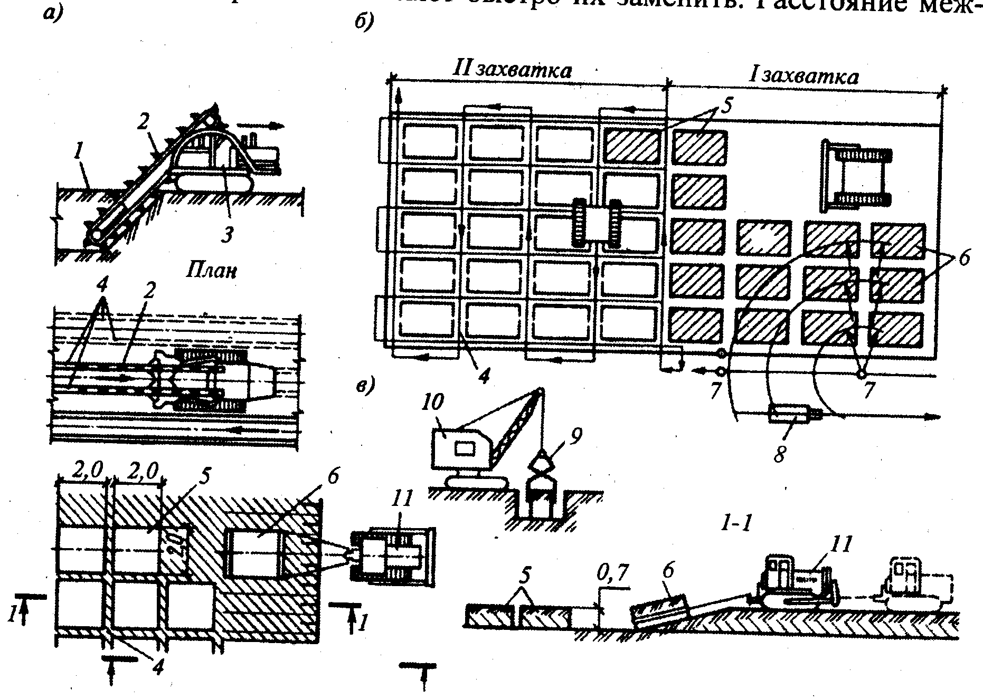
Рис. 3.6. Схема блочной разработки грунта:
а- нарезка щелей баровой машиной; б - то же, с извлечением блоков трактором; в - разработка котлована с извлечением блоков мерзлого грунта при помощи крана; 1 - слой мерзлого грунта; 2 - режущие цепи (бары); 3 - экскаватор; 4 - щели в мерзлом грунте; 5 - нарезанные блоки грунта; б - перемещаемые с площадки блоки; 7 - стоянки крана; 8 - транспортное средство; 9 - клещевой захват; 10 - строительный кран; 11 - трактор

Обычные серийные машины применяют в начальный период зимы, когда глубина промерзания грунта незначительна. Прямая и обратная лопата могут разрабатывать грунт при глубине промерзания 0,25...0,3 м; с ковшом вместимостью более 0,65 м³-0,4 м; экскаватор драглайн - до 0,15 м; бульдозеры и скреперы в состоянии разрабатывать промерзший грунт на глубину до 15 см.
Для зимних условий разработано специальное оборудование для одноковшовых экскаваторов - ковши с виброударными активными зубьями и ковши с захватно-клещевым устройством. Затраты энергии на резание грунта примерно в 10 раз больше, чем на скалывание. Вмонтирование в режущий край ковша экскаватора виброударных механизмов, аналогичных по работе отбойному молотку, приносят хорошие результаты. За счет избыточного режущего усилия такие одноковшовые экскаваторы могут послойно разрабатывать массив мерзлого грунта. Процесс рыхления и экскавации грунта оказывается единым.
Разработку грунта осуществляют и многоковшовыми экскаваторами, специально разработанными для проходки траншей в мерзлом грунте. Для этой цели служит специальный режущий инструмент в виде клыков, зубьев или коронок со вставками из твердого металла, укрепляемых на ковшах. На рис. 5.40 показан рабочий орган многоковшового экскаватора с активными зубьями для разработки скальных и мерзлых грунтов.
Послойную разработку грунта можно осуществлять специализированной землеройно-фрезерной машиной, снимающей стружку глубиной до 0,3 м и шириной 2,6 м. Перемещение разработанного мерзлого грунта производят бульдозерным оборудованием, входящим в комплект машины.

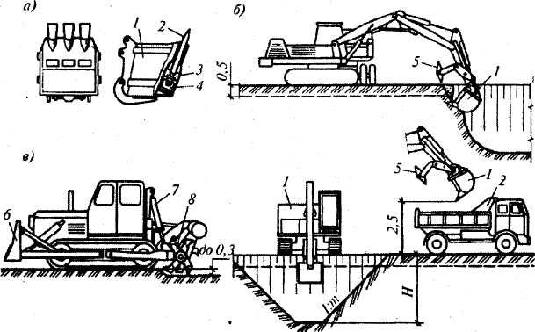 | Рис. 3.7. Механический способ непосредственной разработки грунта: а - ковш экскаватора с активными зубьями; б – разра-ботка грунта экскаватором «обратная лопата» и захватно-клещевым устрой-ством; в - землеройно-фрезер-ная машина; 1 - ковш; 2 - зуб ковша; 3 - ударник; 4 – вибра-тор; 5 - захватно-клещевое устройство; 6 - отвал бульдо-зера; 7 - гидроцилиндр для подъема и опускания рабочего органа; 8 - рабочий орган (фреза)
6. Контроль качества земляных работ
Процессы возведения земляных сооружений систематически контролируют, проверяя:
- положение выемок и насыпей в пространстве (в плане и высотное);
- геометрические размеры земляных сооружений;
- свойства грунтов, залегающих в основании сооружений;
- свойства грунтов, используемых для устройства насыпных сооружений;
- качество укладки грунта в насыпи и обратные засыпки (характеристики уложенных и уплотненных грунтов).
Постоянный контроль за качеством производства работ осуществляют инженерно-технические работники, операционный контроль производят с привлечением представителей геодезической службы и строительной лаборатории.
При контроле положения в пространстве и размеров сооружений проверяют: расположение на плане земляных сооружений и их размеры; отметки бровок и дна выемок; отметки верха насыпей с учетом запаса на осадку; отметки спланированных поверхностей, уклоны откосов выемок и насыпей. Данный контроль осуществляют с помощью геодезических приборов, а также простейших инструкций.

